

MANUFATURA ADITIVA COM MATERIAIS DE BIORRECURSOS PARA CONSTRUÇÃO SUSTENTÁVEL: UMA REVISÃO SISTEMÁTICA

¹Marielza Corrêa dos Reis, ²Dayanne Caldeira Martins, ³Alice Aparecida Nunes Silva, ⁴Lucas Aparecido Gontijo Costa, ⁵Juliane Souza Costa, ⁶Sheyla Mara Baptista Serra
¹Universidade Federal de São Carlos (UFSCar), e-mail: marielzabjp@hotmail.com; ²Universidade do Estado de Minas Gerais (UEMG), e-mail: dayanne.martins@uemg.br; ³UEMG, e-mail: alice.251212978@discente.uemg.br; ⁴UEMG, e-mail: lucadgontijo@gmail.com; ⁵Universidade Federal da Bahia (UFBA), e-mail: juliane.academic@gmail.com; ⁶UFSCar, e-mail: sheylabs@ufscar.br

Grupo temático: Agricultura Regenerativa
Eixo: Tecnologias verdes e inovação sustentável

Resumo

A manufatura aditiva (MA) tem se destacado como uma tecnologia promissora para a construção sustentável, especialmente quando associada ao uso de materiais de biorrecursos. Este estudo apresenta uma Revisão Sistemática da Literatura conduzida pelas diretrizes PRISMA 2020, com buscas nas bases Scopus, Web of Science, ScienceDirect e Portal de Periódicos CAPES, abrangendo publicações entre 2010 e 2025. A seleção resultou em 10 artigos que abordam a aplicação de materiais lignocelulósicos, como madeira, bambu e linho, em processos de impressão 3D para construção. Os resultados evidenciam o predomínio do ácido polilático (PLA) como matriz polimérica e indicam melhorias nas propriedades mecânicas dos compósitos reforçados com fibras naturais. Além disso, observou-se uma tendência crescente de pesquisas voltadas à economia circular, redução de impactos ambientais e desenvolvimento de materiais inovadores, incluindo aplicações em impressão 4D. Apesar dos avanços, desafios relacionados à padronização, durabilidade e escalabilidade ainda demandam investigações futuras.

Palavras-chave: Economia circular; Fibras naturais; Materiais lignocelulósicos; Compósitos poliméricos; Impressão 3D.

Introdução
A demanda por soluções construtivas mais sustentáveis tem impulsionado o uso da Manufatura Aditiva (MA), ou impressão 3D, devido à sua capacidade de reduzir desperdícios, otimizar materiais e ampliar a liberdade de projeto (Lauxen Spohr et al., 2021; Estakhrianhaghighi et al., 2020). Paralelamente, materiais de biorrecursos, como fibras naturais, resíduos agroindustriais e compósitos à base de madeira, vêm sendo incorporados a esses processos, contribuindo para a valorização de subprodutos e para a economia circular (Fazekas et al., 2023; Zhang et al., 2021).
Entre as tecnologias mais utilizadas destacam-se a Modelagem por Deposição Fundida (FDM) e a Fabricação por Filamento Fundido (FFF), frequentemente associadas ao uso de ácido polilático (PLA) reforçado com materiais lignocelulósicos (Bhagia et al., 2021; Gardan et al., 2025). Entretanto, desafios relacionados ao desempenho mecânico, durabilidade e padronização dos processos ainda limitam sua aplicação na construção civil (De Schutter et al., 2018; Binega Yemesegen e Memari, 2023).
O objetivo deste trabalho é realizar uma revisão sistemática da literatura sobre a aplicação da manufatura aditiva com materiais de biorrecursos na construção sustentável, identificando tecnologias, materiais, limitações e perspectivas de pesquisa.

Metodologia
Este estudo caracteriza-se como uma Revisão Sistemática da Literatura (RSL), de natureza exploratória e abordagem quantitativa, conduzida com base no protocolo proposto por Conforto et al. (2011) e nas diretrizes PRISMA 2020, visando garantir rigor metodológico ao processo de seleção e análise dos estudos (Figura 1).
Figura 1 - Países influentes na pesquisa sobre manufatura aditiva baseada em biorrecursos
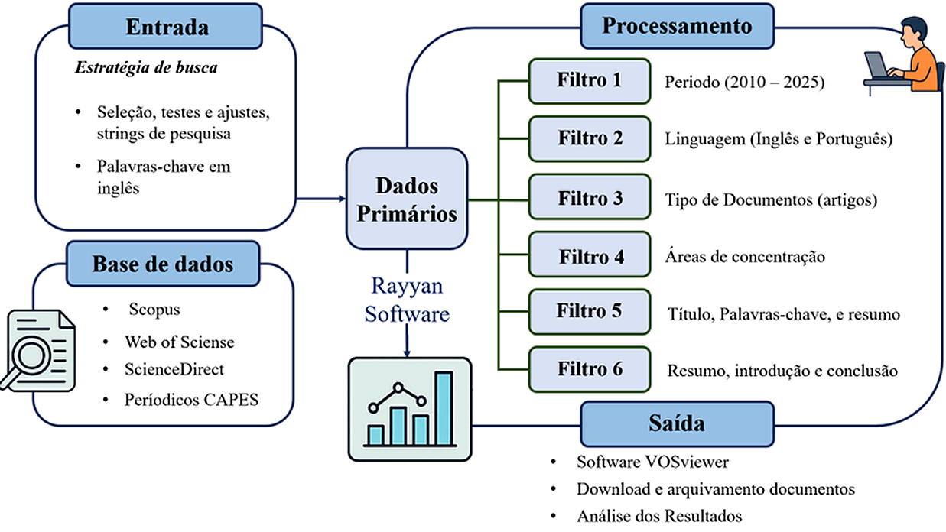
Fonte: Autores, 2026.
A busca foi realizada nas bases de dados Scopus, Web of Science, ScienceDirect e Portal de Periódicos CAPES, utilizando combinações de palavras-chave relacionadas à manufatura aditiva, impressão 3D, construção civil e materiais de biorrecursos. Foram considerados artigos publicados entre 2010 e 2025. O processo de seleção ocorreu em seis etapas. A gestão de documentos duplicados foi realizada no software Rayyan.
Após a seleção final, os dados foram organizados e analisados por meio de técnicas utilizando o software VOSviewer. Foram realizadas análises de coocorrência de termos e acoplamento bibliográfico, permitindo identificar tendências de pesquisa, relações entre autores, tecnologias empregadas, materiais utilizados e principais direcionamentos científicos.

Resultados e Discussão
A aplicação do protocolo de revisão sistemática resultou na seleção final de 10 artigos científicos publicados entre 2016 e 2023, evidenciando que a manufatura aditiva baseada em biorrecursos aplicada à construção ainda constitui um campo emergente de pesquisa. A maior parte dos estudos foi proveniente da base ScienceDirect (70%), demonstrando a concentração das publicações em periódicos internacionais voltados às áreas de materiais, sustentabilidade e engenharia.
A evolução temporal das publicações (Figura 2) indica que a temática permaneceu com baixa frequência de estudos entre 2016 e 2020, apresentando crescimento mais expressivo em 2021, quando foram identificadas quatro publicações alinhadas aos critérios da revisão. Esse comportamento evidencia o aumento do interesse científico pelo uso de materiais renováveis e biodegradáveis em processos de manufatura aditiva para aplicações na construção sustentável.
Figura 2 - Tendência estudos publicados sobre manufatura aditiva com biorrecursos (2010–2025)
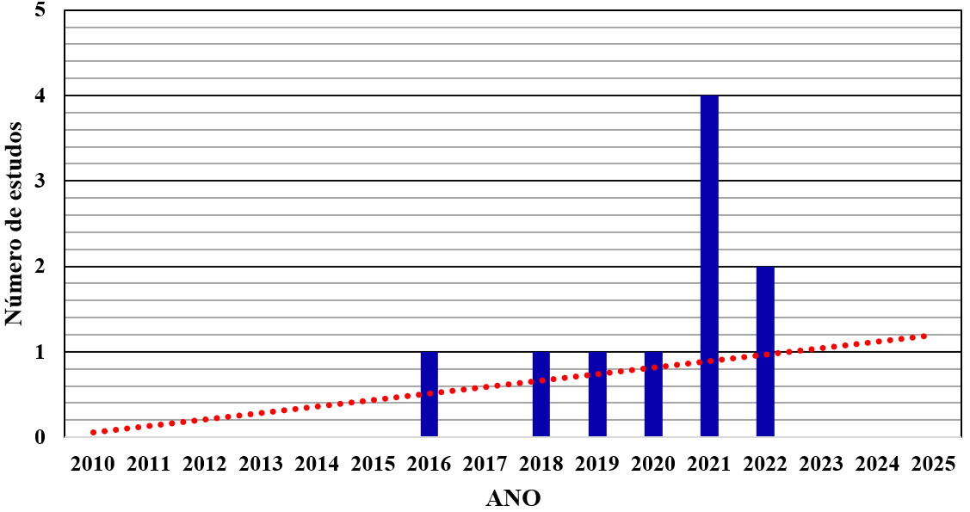
Fonte: Autores, 2026.
A análise de coocorrência de termos realizada no software VOSviewer (Figura 3) identificou 14 termos relevantes agrupados em três clusters temáticos. Os termos de maior destaque foram “manufatura aditiva”, “propriedade mecânica”, “desenvolvimento” e “aplicação”, evidenciando que as pesquisas estão concentradas no desenvolvimento de materiais sustentáveis e na avaliação do desempenho mecânico de compósitos produzidos por impressão 3D. A centralidade do termo “aplicação” demonstra a forte conexão entre desenvolvimento tecnológico e uso prático desses materiais no setor da construção.
Figura 3 - Principais áreas de pesquisa em manufatura aditiva baseada em biorrecursos
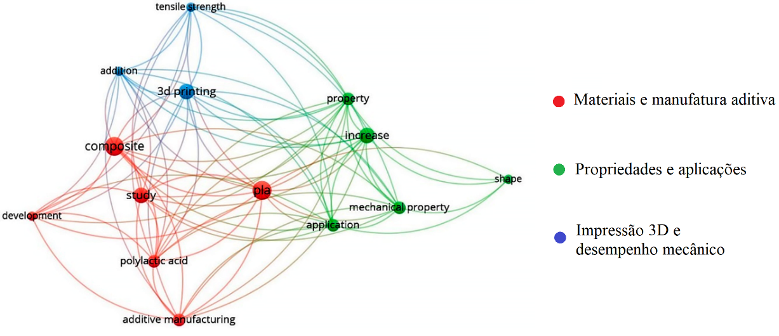
Fonte: Autores, 2026.
Entre os materiais analisados, destacaram-se a madeira, o bambu, o linho e outros resíduos lignocelulósicos incorporados principalmente em matrizes de ácido polilático (PLA). O PLA foi identificado como o filamento mais utilizado, presente em aproximadamente metade dos estudos selecionados, devido à sua biodegradabilidade e compatibilidade com fibras naturais. Os resultados reportados na literatura indicam melhorias significativas nas propriedades mecânicas dos compósitos, especialmente resistência à tração, rigidez e resistência à flexão, quando associados a parâmetros otimizados de impressão (Hinchcliffe et al., 2016; Daver et al., 2018; Landes e Letcher, 2020).
A distribuição geográfica das pesquisas (Figura 4) demonstra a liderança dos Estados Unidos, seguidos por Itália, Austrália e Alemanha.
Figura 4 - Países influentes na pesquisa sobre manufatura aditiva baseada em biorrecursos
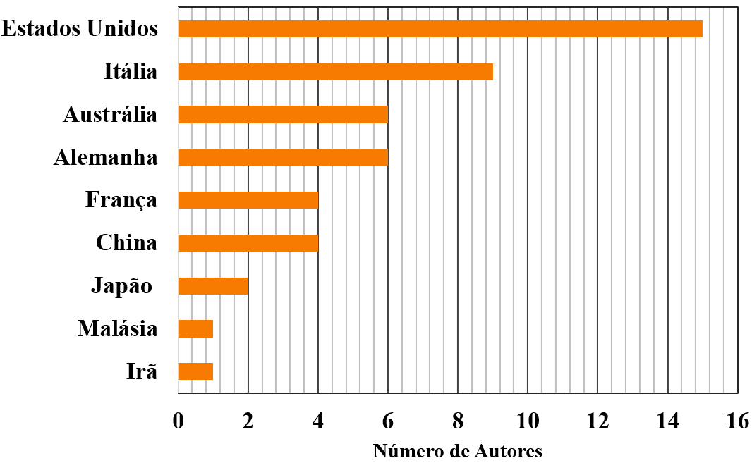
Fonte: Autores, 2026.
Esses países concentram investimentos em pesquisa e desenvolvimento relacionados à impressão 3D e ao uso de biorrecursos, contribuindo significativamente para o avanço das tecnologias aplicadas à construção sustentável.
Os resultados indicam o aumento do uso de materiais renováveis em sistemas de manufatura aditiva voltados à construção civil. Observou-se predominância de compósitos à base de ácido polilático (PLA) reforçados com madeira, bambu e linho. Estudos de Hinchcliffe et al. (2016), Daver et al. (2018) e Landes e Letcher (2020) reportaram melhorias nas propriedades mecânicas de compósitos reforçados com fibras naturais, enquanto Zhang et al. (2021) e Buschmann et al. (2021) demonstraram a viabilidade da utilização de resíduos de madeira em aplicações construtivas. Entretanto, aspectos relacionados à adesão fibra-matriz, durabilidade, padronização dos parâmetros de impressão e produção em larga escala ainda demandam investigação para ampliar a aplicação desses materiais na construção civil.

Considerações Finais
A revisão mostrou que a manufatura aditiva com materiais de biorrecursos apresenta potencial para aplicações na construção. Compósitos de PLA reforçados com madeira, bambu, linho e outras fibras naturais demonstraram melhorias em propriedades mecânicas e térmicas, além de contribuir para a redução de impactos ambientais. Também foram identificadas aplicações envolvendo impressão 4D e biomateriais. Contudo, questões relacionadas à durabilidade, padronização dos processos, produção em larga escala e regulamentação ainda limitam sua aplicação. Assim, estudos futuros devem abordar desempenho em longo prazo, viabilidade econômica e sustentabilidade para ampliar o uso desses materiais na construção civil.

Agradecimentos
O presente trabalho foi realizado com apoio da Coordenação de Aperfeiçoamento de Pessoal de Nível Superior – Brasil (CAPES) – Código de Financiamento 001.

Referências
BHAGIA, S.; BORNANI, K.; AGRAWAL, R.; SATLEWAL, A.; DURKOVIC, J.; LAGANA, R.; BHAGIA, M.; YOO, C. G.; ZHAO, X.; KUNC, V.; PU, Y.; OZCAN, S.; RAGAUSKAS, A. Critical review of FDM 3D printing of PLA biocomposites filled with biomass resources: characterization, biodegradability, upcycling and opportunities for biorefineries. Applied Materials Today, v. 24, art. 101078, 2021.

BINEGA YEMESEGEN, E.; MEMARI, A. M. A review of experimental studies on cob, hempcrete, and bamboo components and the call for transition towards sustainable home building with 3D printing. Construction and Building Materials, v. 399, art. 132603, 2023.

BUSCHMANN, B.; HENKE, K.; TALKE, D.; SAILE, B.; ASSHOFF, C.; BUNZEL, F. Additive manufacturing of wood composite panels for individual layer fabrication (ILF). Polymers, v. 13, n. 19, art. 3423, 2021.

CONFORTO, E. C.; AMARAL, D. C.; SILVA, S. L. da. Systematic literature review guide: application in product development and project management. In: CONGRESSO BRASILEIRO DE GESTÃO DE DESENVOLVIMENTO DE PRODUTO, 8., 2011, Porto Alegre. Anais [...]. Porto Alegre: [s. n.], 2011.

DAVER, F.; LEE, K. P. M.; BRANDT, M.; SHANKS, R. Cork–PLA composite filaments for fused deposition modelling. Composites Science and Technology, v. 168, p. 230–237, 2018.

DE SCHUTTER, G.; LESAGE, K.; MECHTCHERINE, V.; NERELLA, V. N.; HABERT, G.; AGUSTI-JUAN, I. Vision of 3D printing with concrete: technical, economic and environmental potentials. Cement and Concrete Research, v. 112, p. 25–36, 2018

ESTAKHRIANHAGHIGHI, E.; MIRABOLGHASEMI, A.; ZHANG, Y.; LESSARD, L.; AKBARZADEH, A. 3D-printed wood-fiber reinforced architected cellular composites. Advanced Engineering Materials, v. 22, n. 11, art. 202000565, 2020.

FAZEKAS, A.; SURI, V.; MAGOSS, E. Wood-based additive manufacturing: current methodologies. BioResources, v. 18, n. 3, p. 6639–6649, 2023.

GARDAN, J.; HEDJAZI, L.; ATTAJER, A. Additive manufacturing in construction: state of the art and emerging trends in civil engineering. ITcon – Journal of Information Technology in Construction, v. 30, p. 92–112, 2025.

HINCHCLIFFE, S. A.; HESS, K. M.; SRUBAR III, W. V. Experimental and theoretical investigation of prestressed natural fiber-reinforced polylactic acid (PLA) composite materials. Composites Part B: Engineering, v. 95, p. 346–354, 2016.

LANDES, S.; LETCHER, T. Mechanical strength of bamboo filled PLA composite material in fused filament fabrication. Journal of Composites Science, v. 4, art. 159, 2020.

LAUXEN SPOHR, D.; LUCCA SÁNCHEZ, F. A.; CANAL MARQUES, A. Feasibility study on the manufacturing of sustainable composite filaments for 3D printing from a PLA matrix reinforced with wood fiber residues. MIX Sustentável, v. 7, p. 115–126, 2021.

ZHANG, S.; BHAGIA, S.; LI, M.; MENG, X.; RAGAUSKAS, A. J. Wood-reinforced composites by stereolithography with the stress whitening behavior. Materials & Design, v. 206, art. 109773, 2021.

